Что в древности считалось самым главным?
Любовь и мудрость, мудрость и любовь.
Всё это нам не кажется забавным,
Мы к мудрости стремимся вновь и вновь.
И среди всех, блуждающих в исканьях,
Есть те, кто всё же обрели себя,
Пройдя туннель в шипах и испытаньях,
Как нужно - мудро и других любя.

По традиции, 29 августа 2016 года, в Новосильском районе прошло августовское педагогическое совещание, темой которого стало: «Развитие муниципальной системы образования: доступность, качество, единство образовательного процесса». В работе совещания приняли участие работники образовательных учреждений района, глава района А.И.Шалимов, заместитель главы по социальным вопросам Е.Л.Змейкова, и.о.начальника отдела образования И.Д.Сыцевич, депутаты областного Совета народных депутатов Л.В.Удалова, Г.А.Сафонов, главный правовой инспектор труда областной организации профсоюза Е.И.Казанцева, общественность.
Участниками совещания был рассмотрен ряд актуальных проблем, в том числе «Сетевое взаимодействие образовательных учреждений». «Государственная итоговая аттестация, как один из критериев достижения планируемых результатов» и другие. В работе районного совещания приняло участие 115 человек.
После официальной части состоялась церемония награждения отличившихся работников системы образования. В числе награждённых, были также педагоги, получившие грамоты Федерации независимых профсоюзов Орловской области (Шелякина Л.В., МБОУ Глубковская СОШ), областного комитета профсоюза (Майсак В.М., МБОУ Новосильская СОШ, Барцева С.С., МБОУ Голунская СОШ).
8 первоклассников, чьи родители работают в системе образования и являются членами профсоюза, получили наборы первоклассника, которые для них подготовил областной комитет. Подарки вручали главный правовой инспектор труда областной организации Профсоюза Е.И.Казанцева и председатель районной профсоюзной организации М.В.Костарева.
Директору МБОУ Новосильской СОШ Либеровой Е.В. по итогам конкурса «Лучший социальный партнёр» была вручена Почётная грамота и материальное поощрение обкома профсоюза работников народного образования и науки.

Депутаты областного Совета народных депутатов Л.В.Удалова и Г.А.Сафонов

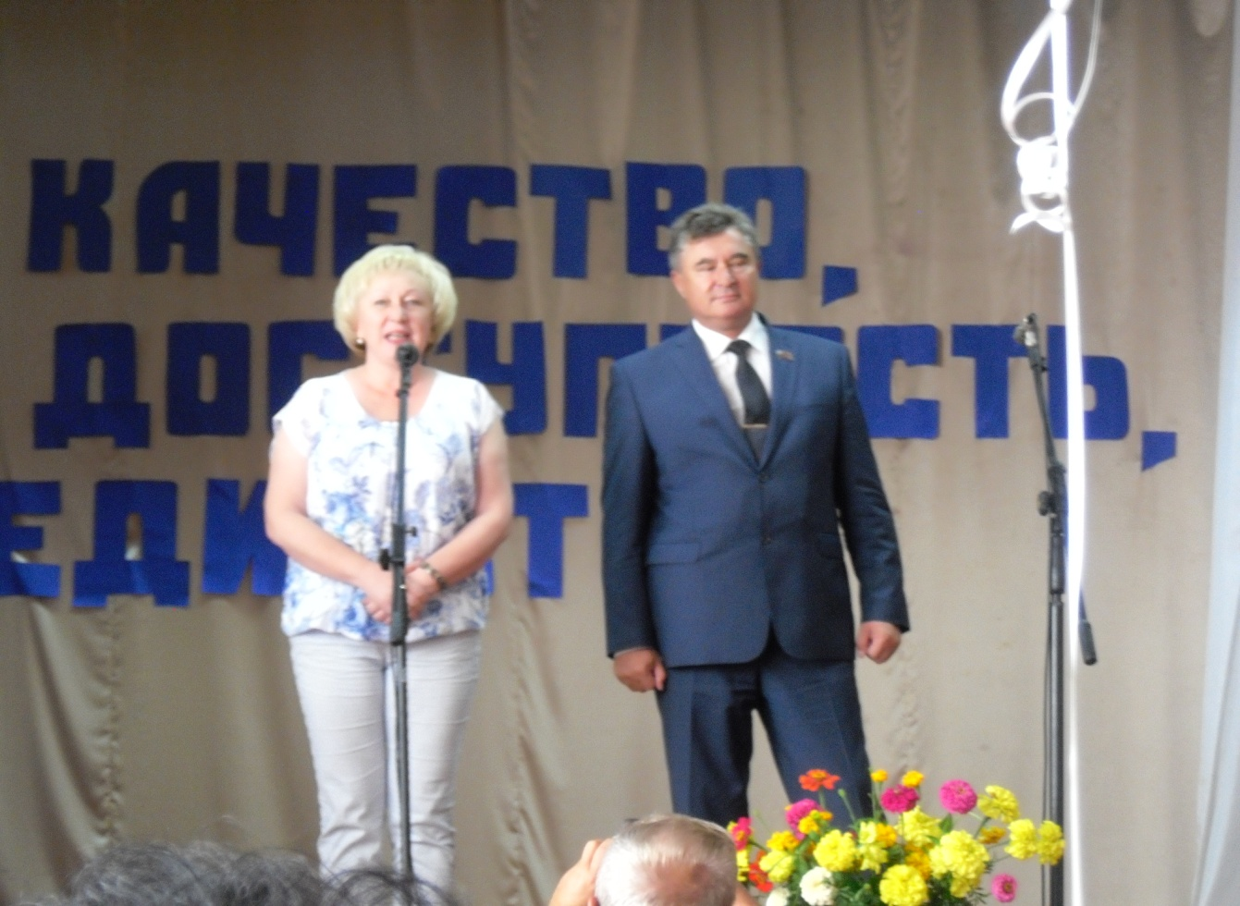

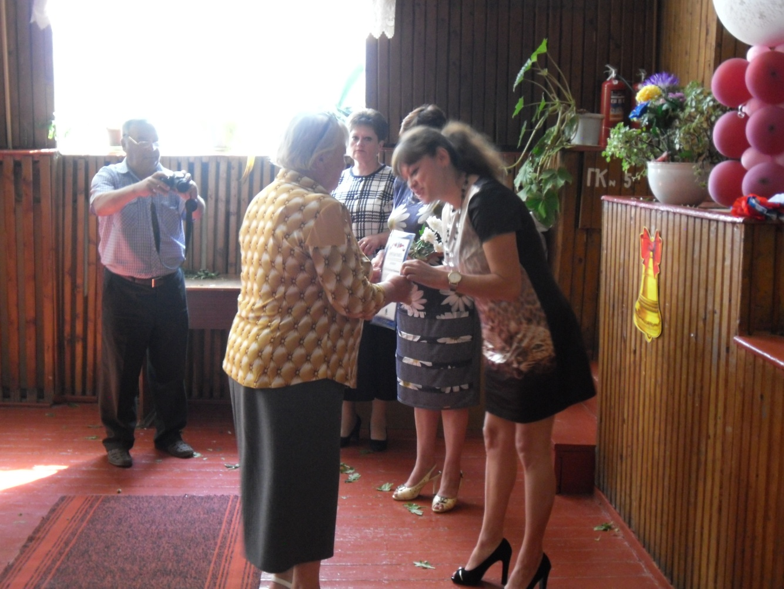
Вручение Почётной грамоты обкома Профсоюза Майсак В.М., педагогу-библиотекарю МБОУ Новосильской СОШ

Вручение наборов первоклассников (главный правовой инспектор труда обкома Е.И.Казанцева и председатель РПО М.В.Костарева)

